

鸿都酒店更新改造项目（酒店）
室内灯光设计任务书

编制单位：珠海正方香山湖酒店投资有限公司
编制日期：2025年10月

目 录
一、总则
二、项目总体概况
三、法律、法规及技术依据
四、酒店定位及成本控制要求
五、室内灯光设计范围及主要工作内容
六、设计风格
七、设计阶段及设计内容
八、设计成果质量要求
九、设计周期及服务次数
十、其它设计要求

总则
1.1 为使设计满足美观舒适、成本可控、管理及维修便利等要求，提高设计质量，制定此任务书，乙方须按任务书要求进行设计，如有问题，请及时与甲方沟通。
1.2 本任务书是在满足国家及地方相应标准及规范的基础上，积累正方地 产客户所反馈的信息、总结项目开发设计的实践经验，对设计中要求和做 法进行必要的明确、完善和补充后编制而成。以达到预防设计常见缺陷问 题、提高设计质量、体现正方地产精品要求的目的。
1.3 本设计任务书适用范围为精装修空间面客区室内灯光设计顾问服务。设计及前期服务须积极配合协调建筑、室内硬装、软装、二次机电、艺术品、标识等各专业的工作，完整、准确体现设计方案的构思，务求完成精品。

项目总体概况

2.1 项目名称
“鸿都酒店更新改造项目（酒店）”（以下简称“本项目”）

2.2 项目范围与现状

2.2.1项目地点：本项目位于珠海市香洲区拱北片区迎宾南路东侧、粤海东路北侧， 毗邻拱北口岸、步行街等商业中心，该项目用地面积约为6288.08 m², 用地性质为二类居住用地、旅馆业用地、商业用地。

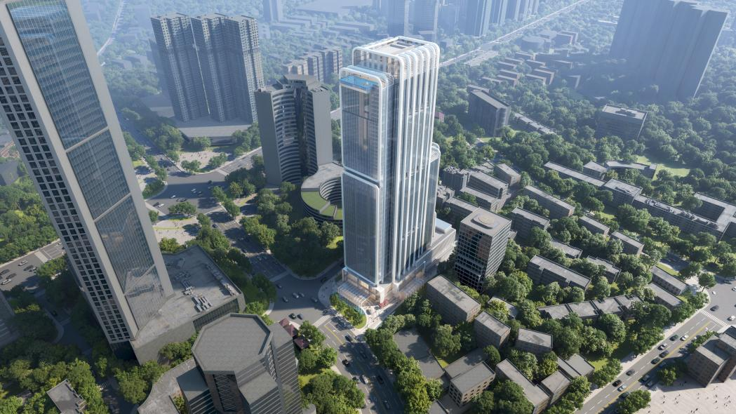
2.2.2 自然条件：
2.2.2.1 气象水文：珠海市香洲区属南亚热带季风湿润气候，冬无严寒，夏无酷暑，年平均气温24℃，四月至九月的雨量约占全年的80%。平均最低气温出现在1月，月均温度14.6℃，平均温度最高的7月气温达到28.6℃。
2.2.2.2 建筑气候区划：珠海市属于《中国建筑气候区划图》中夏热冬暖地区。
2.2.2.3 城市主风向：东风为常向风，夏以东南风为主。
2.2.3 场地现状
本项目用地西侧为银都酒店、恒虹世纪广场(希尔顿酒店),南侧为兴都酒店、华融时代广场等，均为超高层商业建筑，建筑质量较好； 东侧为陆达医院，建筑质量一般；北侧则为老旧居住小区，建筑质量较差。
2.2.4 项目主要经济指标
事项 |  |  | 数值 | 备注
用地面积 |  |  | 6285.57
总建筑面积 |  |  | 92360.58 | 含幼儿园地库
其中 | 地上 |  | 65786.89
其中 | 其中 | 住宅 | 35260.50
其中 | 其中 | 可售商业 | 458.97
其中 | 其中 | 酒店占用商业 | 4505.18
其中 | 其中 | 酒店 | 19758.87
其中 | 其中 | 配套 | 1080.49
其中 | 其中 | 架空层 | 2637.47
其中 | 其中 | 避难区 | 998.53
其中 | 其中 | 住宅阳台建筑面积 | 1086.88
其中 | 地下 |  | 26573.69
停车位 |  |  | 358
其中 | 地上 |  | 0
其中 | 地下 |  | 358
其中 | 其中 | 住宅停车 | 276
其中 | 其中 | 商业停车 | 10
其中 | 其中 | 幼儿园停车 | 12
其中 | 其中 | 酒店停车 | 60

(注：最后指标以政府部门批复的数据为准。)

三、法律、法规及设计依据
3.1 国家现行有关建设工程设计等规范、政策、条例、规定、技术要求。
3.2 珠海市其他各市政专业公司、专业部门最新有关政策、条例、规定、技术要求。
3.3设计范围室内精装扩初图，以及软装、艺术品、标识等专业点位电子文档；
3.4 本设计任务书;
3.4 酒店管理公司相关标准；

3.5 甲方提供的相关图纸及资料 。

四、酒店定位及成本控制要求

4. 1项目定位
4.1.1酒店定位：奢华级酒店（参见酒店品牌相关酒店标准）；
4.1.2酒店目标客群：本地消费客人、旅游消费客人、港澳投资客人。
4.2 室内灯光设计限额：详见成本估算控制表（后续补充）。

五、室内灯光设计范围及主要工作内容
5.1 提供室内面客区灯光设计及相关咨询服务，包括但不限于：
5.1.1室内区域：酒店公共面客区域及客房区域，详见下图设计范围面积表：
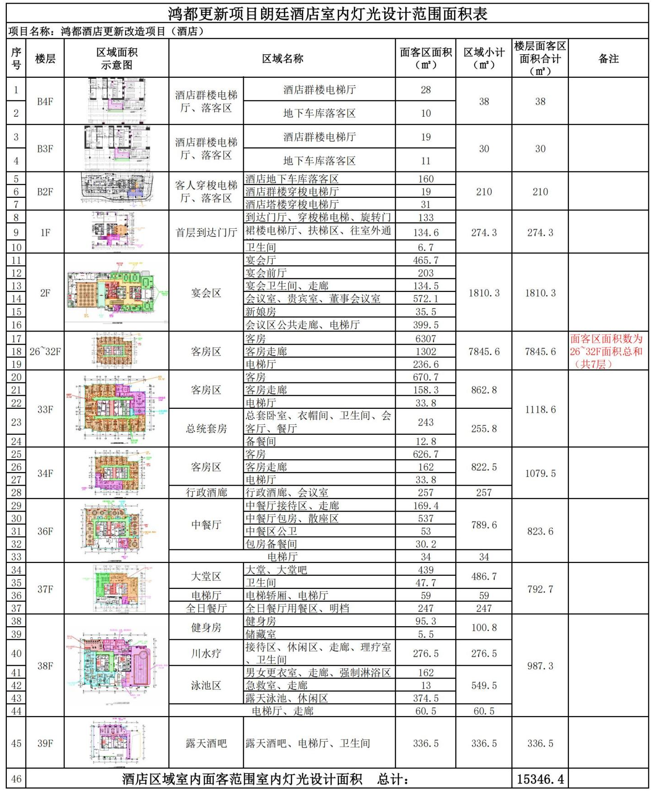

另含与酒店大堂连同的首层住宅大堂，约443.85㎡：
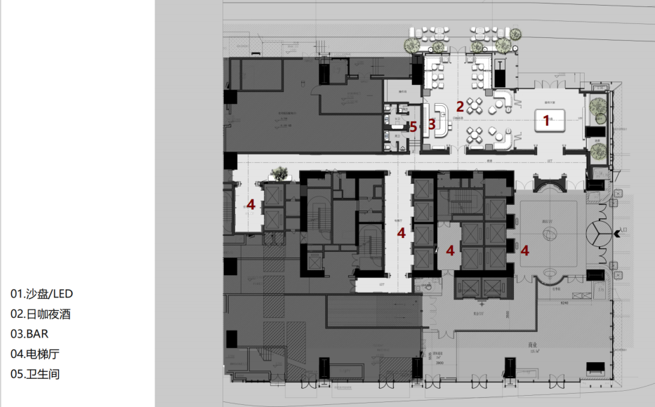

5.1.2设计范围为酒店客人能到达的所有区域，包括但不限于以下区域：
1）样板间；
2）各类客房(标准客房，角部客房，2开间套房，3开间套房，总统套房等)、客房走廊；
3）各层客人电梯厅(含客房层，公共层及车库层等)、电梯轿厢
4）首层大堂区域（含公区卫生间、走廊）；
5）大堂吧、全日餐厅(含用餐区及开放厨房)、中餐厅(如有)；
6）宴会厅、宴会前厅、各类会议室(大会议室，小会议室，董事会议室等)、茶歇区、新娘房、公共卫生间等；
7）健身房、泳池区、男女更衣区等；
8）其它客人可达的公共区域，包括卫生间、公共走廊、楼梯、地下室落客区等；
9）所有的开放式厨房或展示厨房的灯光设计，均在灯光设计的服务范围内。
10）另包含住宅首层大堂部分；
备注：设计范围不受此面积约束，后期根据甲方的需求进行调整，以实际室内设计面积为准。对于本项目室内精装设计范围的后期调整，设计方需配合调 整 。
六、设计风格
6.1 设计风格
6.1.1室内区域：现代简欧风格、海派风格及岭南风格（根据部位不同风格有变化）

七、设计阶段及设计内容
7.1 照明概念设计阶段工作内容：
7.1.1 概念方案研究；
7.1.2 提供概念设计概要，包括草图和部分区域的初步布局；
7.1.3 室内照明，根据室内设计师提供的效果图或设计意向，完成照明方式的分析 示意图及场景示意图；
7.1.4 简要介绍方案的实施方式以及对设备安装方式的考虑；
7.1.5 在形成完整概念方案之前，以草图的形式向甲方中期汇报沟通一次。
7.1.6 形成完整概念方案成果，并进行成果汇报。
7.1.7 配合及室内装修公司完成室内装修设计
7.1.8本阶段，设计方提供的设计成果文件包括：
1)照明设计概念说明 (PDF 格式)
2)概念示意图 (JPG 或 PDF 格式)
3)效果图(或不同效果的参考图片) (JPG 或 PDF格式)
4)重点区域布灯图或安装示意图 (DWG及 PDF格式)(如有必要)
5) 设备估算
以上设计成果的装订文本文件8份及光盘电子文件一式2份。在设计方完成本阶段服务和提交以上成果文件，并经甲方书面确认后，设计方将进入设计的下一阶段。

7.2 照明方案扩初设计阶段
此阶段，设计方将参加设计协调会，深化设计理念，修订照明设计文件，提供如下服务：
7.2.1 以甲方提供的室内装修扩初CAD 图纸为基础，提供灯具安装与室内关系的节点大样图；
7.2.2 提供细部照明详图；
7.2.3 必要时提供重要位置的照度计算和说明；
7.2.4 提供灯具的详细参数要求说明书，包括灯具尺寸、光学性能及光源功率、光束角、色温等。如必要，根据灯具档次，应提供国内分别3家以上产品供选择；
7.2.5 如必要，提供为项目特殊设计的灯具资料；
7.2.6关于照明智能控制系统，设计方将与甲方聘请的智能化系统施工单位进行沟通协调；
7.2.8 图纸上将显示灯具的位置及回路连接，此信息需满足室内设计顾问、机电顾问作协调用途；
7.2.9 图纸上将显示灯具代号及回路代号，控制清单将提供灯具的数量，回路负载以及光源的类型；
7.2.10 当需要进行特别说明或灯具将被安装在一个特定的位置时，将提供相应的剖面细节图，图上将标出必要的施工尺寸以供室内设计顾问套入最终的施工图；
7.2.11 本阶段，设计方提供的设计成果文件包括：
1)重点区域的照度计算书 (PDF格式)
2)灯位布置图及回路图、控制回路表 (DWG 及 PDF 格式)
3)安装节点图 (DWG 及 PDF 格式)
4)灯具数量统计 (PDF格式)
5)灯具规格表及描述文件 (PDF 格式)
6)回路负载计算书 (PDF 格式)
7)剖面和细节图(根据室内图纸)
8)PDF格式的用电量分析及运行成本分析报告，以上设计成果的装订文本文件8份及光盘电子文件一式2份。在设计方完成本阶段服务和提交以上成果文件，并经甲方书面确认后，设计方将进入设计的下一阶段。

7.3 、施工图设计阶段
此阶段，设计方将为甲方提供施工图及招标技术支持服务，具体为：
7.3.1 提供可用于灯具供应商及控制系统招标的招标技术文件，包括：
1)灯位布置图；
2)节点示意图；
3)灯具数量统计；
4)灯具详细技术规格说明书；
5)灯具描述文件；
6) 控制系统说明书。
7.3.2 参与本照明设计范围内的招投标工作(包括灯具、控制系统等)的评标，提供咨询意见：
1)负责对投标单位进行招标答疑；
2)参与对投标单位提供的样品审核，并提供咨询意见；
3)参与招标现场灯光实景模拟试验（如需）；
4)如有特殊设计灯具，协助甲方指导供应商提供符合要求的产品。
7.3.3本阶段，设计方拟提供的设计成果文件包括：
1)灯位布置图、安装节点图 (DWG 及 PDF 格式)
2)灯具详细技术规格说明书、灯具数量统计 (PDF 格式)
3)灯位布置图及回路图、控制回路表 (DWG 及 PDF 格式)
4)以上设计成果的装订文本文件15份及光盘电子文件一式2份。在设计方完成本阶段服务和提交以上成果文件，并经甲方书面确认后，设计方将进入设计的下一阶段。

7.4、施工配合及调试阶段
7.4.1施工配合阶段：
设计方将参加协调会，配合甲方审核施工单位出具的相应灯具规格参数表、灯具实物样板、综合点位图照明点位图纸，并出具相应的意见：
- 负责设计文件的技术交底；
- 解答在项目实施过程中与照明设计工作相关的技术问题；
3）审核施工单位出具的灯具安装节点图，以保证灯具在室内安装效果；
4)审核施工单位出具的灯具回路图和连接图，确保正确的回路连接，以实现正确的场景效果；
5)审核施工单位出具灯具控制图和系统图，以保证灯具可按照设计实现舒适的场景效果。在设计方完成本阶段服务后，并经甲方书面确认后，设计方将进入设计的下一阶段。
7.4.2调试阶段
1)按照施工进度计划，配合业主进行安装巡视及验收，提供现场巡场记录，并指导照明工程承包商进行灯光效果调试；
2在照明控制设备供应商与照明工程承包商共同确认照明控制设备安装正确并试运行后，进行灯光场景设定；
3)项目完成后出具验收报告。

八、设计成果质量要求
8.1 设计要求
8.1.1 照明设计应以室内硬装和软装概念设计为依据，从城市的观念入手， 结合当地的历史文化及地域特色，运用现代照明设计手法，创造出具有生 命力的照明主题，做到技术与艺术的交融。室内设计可提供方案设计参考， 无需施工图设计。
8.1.2 照明设计应着力表现室内设计效果，塑造能够表达空间意向的光环境， 形成项目独特的个性和商业氛围。
8.1.3 照明设计效果应富有时代气息，符合现代审美品味，突出项目子项特 征气氛，并与室内的使用功能及重要空间的地位相匹配。应该按照本项目 中的功能分类，区别对待，强调以照明营造氛围和艺术效果，在设计中应 该重点突出、层次分明，并须考虑节假日和非节假日不同时段的照明效果。
8.1.4 照明设计还应考虑附属标识及广告灯箱等的照明效果，并对室内灯光 设计给予建议，以协调照明的整体设计，同时要注意有效控制商业活动的 照明对酒店等的不利影响。
8.1.5 照明设计应着重表现大堂、餐饮区、电梯厅、客房和过道。突出酒店 氛围，强化空间的标识导向性，并在色彩上突出表现。
8.1.6 照明灯具的选择，应结合室内设计的风格特点，通过设计合理的构造 处理，选择适合的照度标准，使用节能的光源和灯具，精心设计制定照明 方案和控制系统，节省造价及节约能源。
8.1.7 灯光设计中所使用的照明设备，特别是电气设备和控制系统应是技术成熟、安全可靠、广泛使用的产品，并便于维修管理。
8.1.8 照明方案应按平时效果、重大节假日效果进行区别设计以及灯光的控 制；并应在平时效果、重大节假日效果中分别分时段进行控制设计，并明确表达分时段效果。
8.2 详细设计要求：
8.2.1 空间照明
1) 提供总体照明设计方案，室内空间机电设计提供配电回路，由灯光 设计单位把控室内灯光效果。
2) 按照各空间的用途、位置进行区别设计。
3) 为方便不同的空间管理和计费，供电系统分楼、分区、分业态进行 单独供电，单独计量。有条件的各空间单独引自各自店内配电箱。
9.2.2 立面照明
照明灯具按照设计情景开启。立面照明可以采用EIB 智能照明系 统。(不能超过限额)
8.2.3 照明控制：
1) 对整个空间照明可以进行集中智能照明控制(如EIB系统) , 控 制系统根据不同的空间进行控制,在中控中心进行控制，有BA的纳入楼控系统。
2) 空间照明若采用独立的集中智能照明控制系统，在酒店运营指定区域进行控制。
8.2.4 设计配合：
1) 在方案设计得到甲方正式书面确认后，在甲方认可或提出修改意见的方案基础上进行方案修改及深化设计；
2) 甲乙双方需指定专人保证进行有效、畅通的沟通渠道，确保深化设 计及修改工作的顺利进行，最终达到甲方的书面认可。
3) 乙方方案可能产生的诸如消防规范、设备、结构荷载设计、外维护 墙保温系数、幕墙抗震、抗风、水密性等技术设计问题的反馈，乙 方应根据各方反馈意见对原设计方案作符合原设计方案构思、目标 的优化修改调整，并完成深化设计工作。
4) 乙方须与方案设计单位、施工图设计单位、各类顾问单位、二次深化设计单位进行密切沟通，及时协调相互的条件和要求，严格保证深化设计的可实施性。
5) 一般空间照明主要用途是装饰性和以功 能性结合，注意避免造成光污染浪费或不足。

九、设计周期及服务次数(以最终签订合同为准)
根据本项目开发计划，设计时间暂定依次按照如下进度安排：

工作阶段 |  | 时间(日历日) | 备注
概念设计阶段 | 30天
扩初图设计 | 30天
施工图设计阶段 | 50天
施工现场配合阶段 | 按现场施工进度要求
此时间为单业态设计周期，需设计方针对不同业态分配专业小组跟进。如果时间 有变化，需严格按甲方要求执行。以上时间，起始日期最终以我司的通知时间为准，不包括我司反馈意见的时间，含双方会议评审时间。且根据甲方通知及项目进度需求，乙方须配合完成相关工作。(备注：以上设计现场服务总次数不超过20次，由于乙方各阶段出图质量、效果及其他因素达不到甲方原要求而造成成果调 整及服务次数增加，所产生的额外费用甲方不承担。)
十、其它设计要求：
11.1 设计进度控制要求：设计工作开展之后乙方需提交总体设计进度计划供甲方审批，若出现进度滞后的情况，则应书面说明具体原因，并在满足总体进度计划的前提下，及时调整阶段进度计划。
11.2设计质量控制要求：
11.2.1根据设计合同约定的设计深度要求进行，并严格执行，若设计深度不满足要求，则进行修改直到满足深度要求。
11.2.2加强对各阶段设计控制管理，建立各专业初步设计及施工图审核标准，对设计成果的质量进行严格控制，减少错、漏项。若与专业之间配合不到位，导致图纸碰撞产生的变更，造成经济损失，甲方保留追究责任的权力。
11.3设计成本控制要求：
设计限额：乙方根据甲方提交的设计限额要求进行设计管理，要求各专业严格按照设计限额进行设计。若设计成果的限额指标超出限额要求，则进行修改直到满足限额要求。若对限额存在疑义，可向甲方提出书面建议。
11.4设计服务其他要求：
11.4.1 设计交底：设计人交付室内施工图以后，对委托人提出的疑问应及时解析答疑并补充完善。
11.4.2 施工配合：施工过程中，对深化图、灯具参数表、灯具实物样板审核确认，安装调试阶段提供技术指导，配合业主参与验收等。
11.4.3 设计例会：设计人应根据甲方要求牵头组织定期的设计例会，并协调全专业及各专项顾问参加设计、施工、验收各阶段的相关会议，无特殊情况不得缺席。
11.4.4 验收服务：设计人应积极配合发包人进行工程验收，并及时履行各种验收文件的签字手续。
11.4.5方案调整：本项目为设计包干，涉及的方案调整、设计变更所有设计范畴内的工作均需无条件配合，项目所需要的图纸及技术文件、方案图应按甲方要求无条件更新并提供，如需费用按合同要求执行。如发现在涉及以上的配合未达到甲方任务要求，需按合同执行扣除费用。
11.4.6 设计时效性：方案调整及时性，对于甲方及管理方提出的方案优化、技术要求等需在1天内给予书面回复，3天内完成优化方案。
11.4.7 变更时效性：变更的拉通及及时性，对于现场的变更，需由总包设计单位拉通全专业及专项设计单位，要求变更按照“一事一议”原则，协调各专业会签并统一发出。
11.4.8 设计缺陷：因设计原因或各专业不交圈导致的现场拆改，包含图纸深度不足，图纸标注错误、图纸笔误、材料备注缺漏错误等，因由设计人承担相应的拆改费用，并按合同条款相应处罚。
11.4.9 设计巡场：定期进行设计巡场，形成巡场报告，每阶段整体巡场至少1次，验收等阶段另计，原则上需完成巡场报告不少于一个月1次。
11.4.10 零号图：设计人需按甲方要求按时提供艺术品零号图纸（满足预算及施工深度），并保证图纸的深度及匹配现场的准确性，后续调整均以变更的形式提供。
11.5 以上各条如有违背，根据合同条款进行相应处罚。

